建筑节能设计报告书
公共建筑
甲类
工程名称 | 水舍新市商业街
工程地点 | 江苏-南京
设计编号
建设单位
设计单位
设 计 人
校 对 人
审 核 人
设计日期 | 2020年12月22日



采用软件 | 节能设计BECS2020
软件版本 | 20190909
研发单位 | 北京绿建软件有限公司
正版授权码 | T15365137685
目 录

1 建筑概况 3
2 设计依据 3
3 建筑大样 4
4 规定性指标检查 10
4.1 工程材料 10
4.2 围护结构作法简要说明 11
4.3 体形系数 12
4.4 窗墙比 12
4.4.1 窗墙比 12
4.4.2 外窗表 12
4.5 可见光透射比 13
4.6 天窗 13
4.6.1 天窗屋顶比 13
4.6.2 天窗类型 15
4.7 屋顶构造 15
4.7.1 屋顶构造一 15
4.7.2 种植屋顶 15
4.8 外墙构造 16
4.8.1 外墙相关构造 16
4.8.2 外墙主断面传热系数的修正系数ψ 17
4.8.3 外墙平均热工特性 17
4.9 挑空楼板构造 18
4.10 采暖地下室外墙构造 18
4.11 采暖、空调地下室地面 18
4.11.1 采暖、空调地下室地面相关构造 18
4.11.2 采暖、空调地下室地面平均热工特性 19
4.12 地上采暖空调房间的地下室顶板 19
4.13 外窗热工 19
4.13.1 外窗构造 19
4.13.2 外遮阳类型 19
4.13.3 平均传热系数 19
4.13.4 综合太阳得热系数 20
4.13.5 总体热工性能 21
4.14 有效通风换气面积 22
4.15 非中空窗面积比 22
4.16 外窗气密性 22
4.17 幕墙气密性 23
4.18 规定性指标检查结论 23

建筑概况
工程名称 | 新建项目
工程地点 | 江苏-南京
地理位置 | 北纬：32.04° | 东经：118.78°
建筑面积 | 地上5112㎡ 地下0㎡
建筑层数 | 地上3 地下0
建筑高度 | 12.0m
建筑（节能计算）体积 | 16167.72
建筑（节能计算）外表面积 | 7278.66
北向角度 | 90
结构类型 | 砖混结构
外墙太阳辐射吸收系数 | 0.75
屋顶太阳辐射吸收系数 | 0.75

设计依据
1. 《公共建筑节能设计标准》(GB50189-2015)
2. 《江苏省公共建筑节能设计标准》（DGJ32/J96-2010）
3. 《民用建筑热工设计规范》(GB50176)
4. 《建筑外门窗气密，水密，抗风压性能分级及检测方法》（GB/T 7106-2008）
5. 《建筑幕墙》（GB/T 21086-2007）

建筑大样
立面图例
1层平面
2层平面
3层平面
4层平面
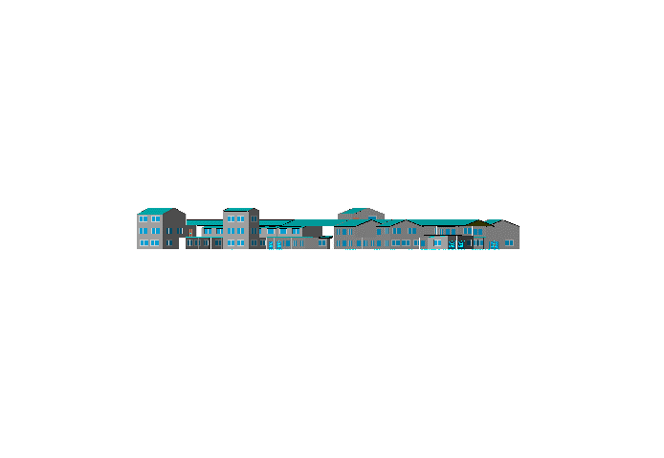
左视图
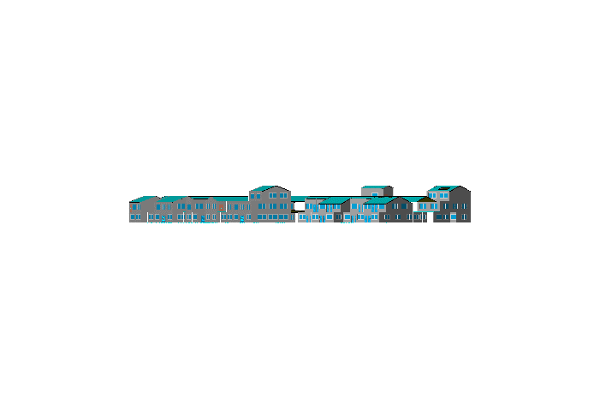
右视图
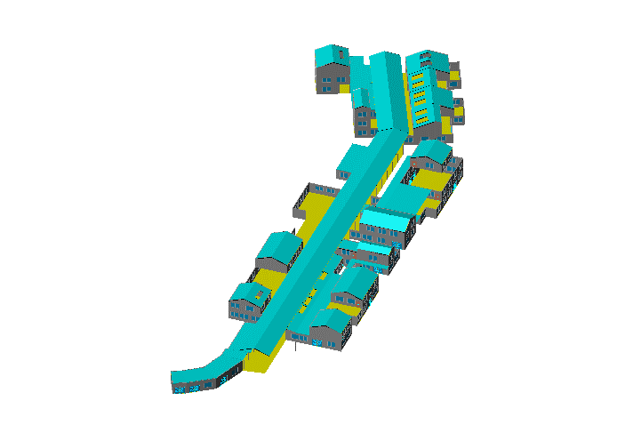
西南轴侧图
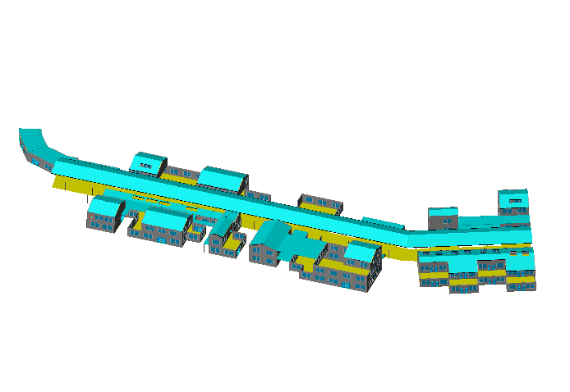
东南轴侧图
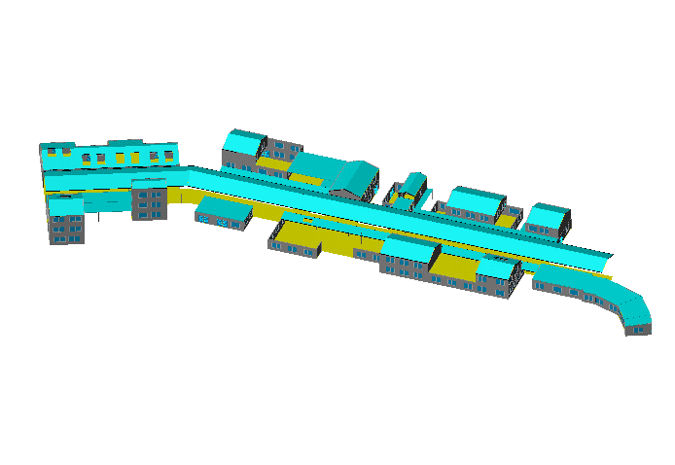
西北轴侧图
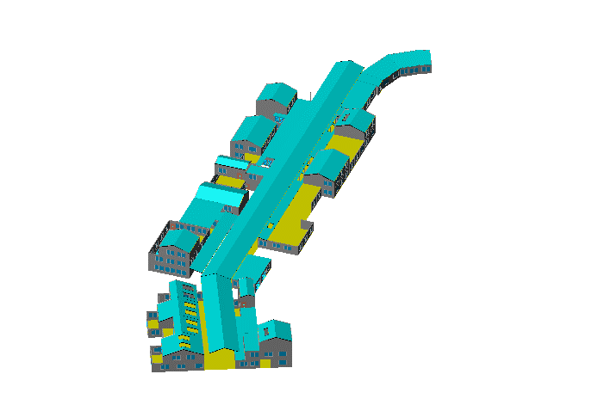
东北轴侧图

规定性指标检查

工程材料
材料名称 | 导热系数λ | 蓄热系数S | 密度ρ | 比热容Cp | 蒸汽渗透系数u | 备注
材料名称 | W/(m.K) | W/(㎡.K) | kg/m³ | J/(kg.K) | g/(m.h.kPa) | 备注
水泥砂浆 | 0.930 | 11.370 | 1800.0 | 1050.0 | 0.0210 | 来源：《民用建筑热工设计规范》GB50176-2016
石灰砂浆 | 0.810 | 10.070 | 1600.0 | 1050.0 | 0.0443 | 来源：《民用建筑热工设计规范》GB50176-2016
钢筋混凝土 | 1.740 | 17.200 | 2500.0 | 920.0 | 0.0158 | 来源：《民用建筑热工设计规范》GB50176-2016
挤塑聚苯乙烯泡沫塑料（带表皮） | 0.030 | 0.340 | 35.0 | 1380.0 | 0.0000 | 来源：《民用建筑热工设计规范》GB50176-2016，蒸汽渗透系数没有给出
混凝土多孔砖(190六孔砖） | 0.750 | 7.490 | 1450.0 | 709.4 | 0.0000
聚苯颗粒保温砂浆 | 0.060 | 0.950 | 230.0 | 900.0 | 0.0000
水泥砂浆 | 0.930 | 11.310 | 1800.0 | 1050.8 | 0.0000 | 修正系数=1.00；
粉煤灰加气混凝土砌块(墙体) | 0.220 | 3.590 | 700.0 | 1150.8 | 0.0000 | 用于墙体修正系数=1.35；
混合砂浆 | 0.870 | 10.630 | 1700.0 | 1050.6 | 0.0000 | 修正系数=1.00；
（冬季）热流向下（水平、倾斜δ=5） | 0.028 | 0.050 | 1.2 | 1005.0 | 0.0000 | 选此材料时厚度设定为5mm蒸汽渗透系数没有给出以下同
钢筋混凝土 | 1.740 | 17.060 | 2500.0 | 920.0 | 0.0000 | 修正系数=1.00；
聚氨酯(屋面保温) | 0.024 | 0.540 | 35.0 | 4773.6 | 0.0000 | 用于屋面修正系数=1.35；燃烧性能为B2级；
矿物油制的毛毡(ρ=150) | 0.064 | 0.724 | 150.0 | 750.0 | 0.0000 | 建筑材料手册（第四版）
泡沫玻璃保温板 | 0.062 | 0.750 | 150.0 | 831.7 | 0.0000 | 修正系数=1.20；《倒置式屋面工程技术规程》JGJ230-2010 ；
粘土陶粒混凝土(ρ=1400) | 0.700 | 8.650 | 1400.0 | 1049.9 | 0.0000 | 修正系数=1.00；
轻质混合种植土 | 0.470 | 6.436 | 1200.0 | 1010.0 | 0.0000
陶粒排（蓄）水层 | 0.260 | 4.366 | 1200.0 | 840.0 | 0.0000
SBS改性沥青防水卷材 | 0.230 | 9.370 | 900.0 | 1620.0 | 0.0000
橡木、枫树（热流方向顺木纹） | 0.350 | 6.690 | 700.0 | 2512.0 | 0.0000 | 摘自《民用建筑热工设计规范GB50176-93》附录四；
石油沥青(ρ=1050) | 0.170 | 4.710 | 1050.0 | 1680.0 | 0.0750
粉刷石膏保温砂浆 | 0.085 | 4.000 | 500.0 | 5176.8 | 0.0000 | 适用于内保温；用于墙体修正系数=1.25；
GTN隔热保温砂浆 | 0.085 | 1.190 | 500.0 | 458.0 | 0.0000 | 南京（蓄热系数未给出，取近似材料值，容重取上限）

围护结构作法简要说明
1. 屋顶构造：
（1） 屋顶构造一：（由上到下）
水泥砂浆 20mm＋聚氨酯(屋面保温) 50mm＋粘土陶粒混凝土(ρ=1400) 30mm＋混凝土多孔砖(190六孔砖） 120mm＋矿物油制的毛毡(ρ=150) 20mm＋泡沫玻璃保温板 20mm
（2） 种植屋顶：（由上到下）
轻质混合种植土 20mm＋陶粒排（蓄）水层 20mm＋SBS改性沥青防水卷材 20mm＋水泥砂浆 20mm＋聚氨酯(屋面保温) 50mm＋钢筋混凝土 120mm＋水泥砂浆 20mm

2. 外墙构造：外墙构造一：（由外到内）
混合砂浆 15mm＋（冬季）热流向下（水平、倾斜δ=5） 20mm＋粉煤灰加气混凝土砌块(墙体) 185mm＋聚苯颗粒保温砂浆 20mm＋混合砂浆 15mm

3. 地面：地面构造一：
橡木、枫树（热流方向顺木纹） 20mm＋水泥砂浆 20mm＋石油沥青(ρ=1050) 120mm＋GTN隔热保温砂浆 20mm＋粉刷石膏保温砂浆 20mm

4. 周边地面：地面构造一：
橡木、枫树（热流方向顺木纹） 20mm＋水泥砂浆 20mm＋石油沥青(ρ=1050) 120mm＋GTN隔热保温砂浆 20mm＋粉刷石膏保温砂浆 20mm

5. 外窗：无外遮阳：
传热系数2.300W/m^2.K，太阳得热系数0.235

6. 天窗：5高透Low-E+19空气+5透明（高性能暖边）：
传热系数1.900W/m^2.K，太阳得热系数0.218

体形系数
外表面积 | 7278.66
建筑体积 | 16167.72
体形系数 | 0.45

窗墙比

窗墙比
朝向 | 立面 | 窗面积(㎡) | 墙面积(㎡) | 窗墙比 | 限值 | 结论
南向 | 南-默认立面 | 148.50 | 545.89 | 0.27 | 0.70 | 适宜
北向 | 北-默认立面 | 274.50 | 1168.72 | 0.23 | 0.70 | 适宜
东向 | 东-默认立面 | 192.96 | 894.48 | 0.22 | 0.70 | 适宜
西向 | 西-默认立面 | 171.90 | 885.01 | 0.19 | 0.70 | 适宜
《标准》依据 |  | 《公共建筑节能设计标准》(GB50189-2015)第3.2.2条
标准要求 |  | 夏热冬冷地区甲类公共建筑各单一立面窗墙面积比 (包括透光幕墙 )均不宜大于0.70
结论 |  | 适宜

外窗表
朝向 | 立面 | 编号 | 尺寸 | 楼层 | 数量 | 单个面积  （㎡） | 合计面积  （㎡）
南向 | 南-默认立面  148.50 |  | 3.00×1.50 | 1 | 2 | 4.50 | 9.00
南向 | 南-默认立面  148.50 | C2415 | 2.40×1.50 | 1~3 | 25 | 3.60 | 90.00
南向 | 南-默认立面  148.50 | C3015 | 3.00×1.50 | 1 | 11 | 4.50 | 49.50
北向 | 北-默认立面  274.50 |  | 3.00×1.50 | 1 | 1 | 4.50 | 4.50
北向 | 北-默认立面  274.50 | C2415 | 2.40×1.50 | 1~3 | 65 | 3.60 | 234.00
北向 | 北-默认立面  274.50 | C3015 | 3.00×1.50 | 1~3 | 8 | 4.50 | 36.00
东向 | 东-默认立面  192.96 | C2412 | 2.40×1.20 | 1 | 2 | 2.88 | 5.76
东向 | 东-默认立面  192.96 | C2415 | 2.40×1.50 | 1~3 | 42 | 3.60 | 151.20
东向 | 东-默认立面  192.96 | C3015 | 3.00×1.50 | 1,3 | 8 | 4.50 | 36.00
西向 | 西-默认立面  171.90 |  | 2.40×1.50 | 1 | 1 | 3.60 | 3.60
西向 | 西-默认立面  171.90 | C2415 | 2.40×1.50 | 1~3 | 43 | 3.60 | 154.80
西向 | 西-默认立面  171.90 | C3015 | 3.00×1.50 | 1 | 3 | 4.50 | 13.50

可见光透射比
朝向 | 立面 | 窗墙比 | 最不利窗编号 | 最不利透射比 | 透射比限值
南向 | 南-默认立面 | 0.27 | C2415 | 0.80 | 0.60
北向 | 北-默认立面 | 0.23 | C2415 | 0.80 | 0.60
东向 | 东-默认立面 | 0.22 | C2415 | 0.80 | 0.60
西向 | 西-默认立面 | 0.19 | C2415 | 0.80 | 0.60
标准依据 |  | 《公共建筑节能设计标准》(GB50189-2015)第3.2.4条
标准要求 |  | 当窗墙面积比小于0.40时，玻璃的可见光透射比不应当小于0.6;当窗墙面积比大于等于0.40时，玻璃的可见光透射比不应当小于0.4;
结论 |  | 满足

天窗

天窗屋顶比
房间 | 天窗编号 | 天窗面积（㎡） | 屋顶面积（㎡） | 面积比
1003 | C2436,C2436,C2436,C2436,C2436, | 21.41 | 210.17 | 0.10
1004 | C2436,C2436,C2436, | 12.96 | 148.16 | 0.09
1005 | C2436, | 4.32 | 144.03 | 0.03
1010 | C2436,C2436, | 8.12 | 56.28 | 0.14
1013 | C2436,C2436, | 8.64 | 50.83 | 0.17
1022 | C2436, | 4.32 | 37.81 | 0.11
1023 | C2436, | 4.32 | 37.81 | 0.11
1024 | C2436, | 4.32 | 37.81 | 0.11
1030 | C2436, | 4.24 | 32.41 | 0.13
1031 | C2436, | 4.32 | 28.16 | 0.15
1032 | C2436, | 4.32 | 28.15 | 0.15
1035 | C2436, | 4.32 | 25.24 | 0.17
1036 | C2436, | 4.32 | 25.24 | 0.17
1037 | C2436, | 1.45 | 25.41 | 0.06
1038 | C2436, | 1.44 | 25.41 | 0.06
1039 | C2436, | 1.36 | 25.41 | 0.05
1040 | C2436, | 2.87 | 23.97 | 0.12
1041 | C2436, | 2.96 | 23.97 | 0.12
1042 | C2436, | 2.88 | 23.97 | 0.12
1043 | C2436, | 4.24 | 23.49 | 0.18
1049 | C2436, | 4.23 | 16.79 | 0.25
1050 | C2436, | 4.23 | 16.73 | 0.25
1054 | C2436, | 4.06 | 11.34 | 0.36
1055 | C2436, | 4.06 | 11.34 | 0.36
1056 | C2436, | 4.06 | 11.34 | 0.36
1057 | C2436, | 4.06 | 11.34 | 0.36
1058 | C2436, | 4.06 | 11.34 | 0.36
1059 | C2436, | 4.06 | 11.34 | 0.36
1060 | C2436, | 4.06 | 11.34 | 0.36
1062 | C2436, | 2.92 | 11.35 | 0.26
1063 | C2436, | 2.92 | 11.58 | 0.25
1065 | C2436, | 2.92 | 11.35 | 0.26
1068 | C2436, | 4.06 | 11.34 | 0.36
2004 | C2436,C2436, | 8.12 | 109.20 | 0.07
2007 | C2436, | 4.32 | 80.48 | 0.05
2008 | c2033,c2033,c2033, | 0.07 | 44.41 | 0.00
2009 | c2033,c2033,c2033, | 0.07 | 44.41 | 0.00
2010 | c2033,c2033,c2033,c2033, | 0.07 | 44.41 | 0.00
2011 | c2033,c2033,c2033,c2033, | 0.07 | 44.41 | 0.00
2014 | c2033, | 0.07 | 26.98 | 0.00
2015 | c2033,c2033,c2033, | 0.07 | 26.98 | 0.00
2016 | c2033, | 0.07 | 26.98 | 0.00
2017 | c2033,c2033,c2033, | 0.07 | 26.98 | 0.00
2019 | c2033, | 6.53 | 6.54 | 1.00
2020 | c2033, | 6.53 | 6.54 | 1.00
2021 | c2033,c2033, | 6.53 | 6.54 | 1.00
2022 | c2033, | 6.53 | 6.54 | 1.00
2023 | c2033, | 6.53 | 6.54 | 1.00
2024 | c2033, | 6.53 | 6.54 | 1.00
2025 | c2033,c2033, | 6.53 | 6.54 | 1.00
2026 | c2033, | 6.53 | 6.54 | 1.00
3011 | C2436, | 4.32 | 80.63 | 0.05
整栋建筑 |  | 226.37 | 3672.18 | 0.06
标准依据 | 《公共建筑节能设计标准》(GB50189-2015)第3.2.7条
标准要求 | 天窗面积不应大于屋顶总面积的20%
结论 | 满足

天窗类型
序号 | 构造名称 | 构造编号 | 传热系数 | 综合太阳得热系数 | 备注
1 | 5高透Low-E+19空气+5透明（高性能暖边） | 66 | 1.90 | 0.22 | 可见光透射比=0.72，tv、SC、Ug均百叶收拢，Ug=1.9*（*指采用暖边技术）
平均 |  |  | 1.90 | 0.22
标准依据 |  | 《公共建筑节能设计标准》(GB50189-2015)第3.3.1条
标准要求 |  | K≤2.6,SHGC≤0.3
结论 |  | 满足

屋顶构造

屋顶构造一
材料名称  （由上到下） | 厚度δ | 导热系数λ | 蓄热系数S | 修正系数 | 热阻R | 热惰性指标
材料名称  （由上到下） | (mm) | W/(m.K) | W/(㎡.K) | α | (㎡K)/W | D=R*S
水泥砂浆 | 20 | 0.930 | 11.310 | 1.00 | 0.022 | 0.243
聚氨酯(屋面保温) | 50 | 0.024 | 0.540 | 1.35 | 1.543 | 1.125
粘土陶粒混凝土(ρ=1400) | 30 | 0.700 | 8.650 | 1.00 | 0.043 | 0.371
混凝土多孔砖(190六孔砖） | 120 | 0.750 | 7.490 | 1.00 | 0.160 | 1.198
矿物油制的毛毡(ρ=150) | 20 | 0.064 | 0.724 | 1.00 | 0.313 | 0.226
泡沫玻璃保温板 | 20 | 0.062 | 0.750 | 1.20 | 0.269 | 0.242
各层之和∑ | 260 | － | － | － | 2.349 | 3.406
外表面太阳辐射吸收系数 | 0.75
传热系数K=1/(0.15+∑R) | 0.40
标准依据 | 《公共建筑节能设计标准》(GB50189-2015)第3.3.1条
标准要求 | K应满足表3.3.1-4的规定(K≤0.50)
结论 | 满足

种植屋顶
材料名称  （由上到下） | 厚度δ | 导热系数λ | 蓄热系数S | 修正系数 | 热阻R | 热惰性指标
材料名称  （由上到下） | (mm) | W/(m.K) | W/(㎡.K) | α | (㎡K)/W | D=R*S
轻质混合种植土 | 20 | 0.470 | 6.436 | 1.00 | 0.043 | 0.274
陶粒排（蓄）水层 | 20 | 0.260 | 4.366 | 1.00 | 0.077 | 0.336
SBS改性沥青防水卷材 | 20 | 0.230 | 9.370 | 1.00 | 0.087 | 0.815
水泥砂浆 | 20 | 0.930 | 11.310 | 1.00 | 0.022 | 0.243
聚氨酯(屋面保温) | 50 | 0.024 | 0.540 | 1.35 | 1.543 | 1.125
钢筋混凝土 | 120 | 1.740 | 17.060 | 1.00 | 0.069 | 1.177
水泥砂浆 | 20 | 0.930 | 11.310 | 1.00 | 0.022 | 0.243
各层之和∑ | 270 | － | － | － | 1.862 | 4.213
外表面太阳辐射吸收系数 | 0.75[默认]
传热系数K=1/(0.15+∑R) | 0.50
标准依据 | 《公共建筑节能设计标准》(GB50189-2015)第3.3.1条
标准要求 | K应满足表3.3.1-4的规定(K≤0.50)
结论 | 满足

外墙构造

外墙相关构造

外墙构造一
材料名称  （由外到内） | 厚度δ | 导热系数λ | 蓄热系数S | 修正系数 | 热阻R | 热惰性指标
材料名称  （由外到内） | (mm) | W/(m.K) | W/(㎡.K) | α | (㎡K)/W | D=R*S
混合砂浆 | 15 | 0.870 | 10.630 | 1.00 | 0.017 | 0.183
（冬季）热流向下（水平、倾斜δ=5） | 20 | 0.028 | 0.050 | 1.00 | 0.714 | 0.036
粉煤灰加气混凝土砌块(墙体) | 185 | 0.220 | 3.590 | 1.25 | 0.673 | 3.019
聚苯颗粒保温砂浆 | 20 | 0.060 | 0.950 | 1.00 | 0.333 | 0.317
混合砂浆 | 15 | 0.870 | 10.630 | 1.00 | 0.017 | 0.183
各层之和∑ | 255 | － | － | － | 1.755 | 3.738
外表面太阳辐射吸收系数 | 0.75
传热系数K=1/(0.15+∑R) | 0.53

热桥柱构造一
材料名称  （由外到内） | 厚度δ | 导热系数λ | 蓄热系数S | 修正系数 | 热阻R | 热惰性指标
材料名称  （由外到内） | (mm) | W/(m.K) | W/(㎡.K) | α | (㎡K)/W | D=R*S
水泥砂浆 | 20 | 0.930 | 11.370 | 1.00 | 0.022 | 0.245
挤塑聚苯乙烯泡沫塑料（带表皮） | 20 | 0.030 | 0.340 | 1.20 | 0.556 | 0.227
水泥砂浆 | 20 | 0.930 | 11.370 | 1.00 | 0.022 | 0.245
钢筋混凝土 | 200 | 1.740 | 17.200 | 1.00 | 0.115 | 1.977
石灰砂浆 | 20 | 0.810 | 10.070 | 1.00 | 0.025 | 0.249
各层之和∑ | 280 | － | － | － | 0.738 | 2.941
外表面太阳辐射吸收系数 | 0.75
传热系数K=1/(0.15+∑R) | 1.13

外墙主断面传热系数的修正系数ψ
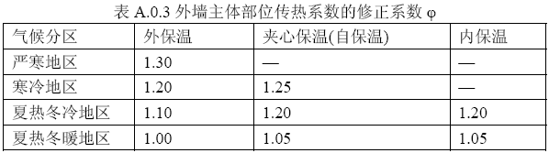

外墙平均热工特性
1. 南向
构造名称 | 构件类型 | 面积(㎡) | 面积所占比例 | 传热系数K  W / (㎡K) | 热惰性指标D | 太阳辐射吸收系数
外墙构造一 | 主墙体 | 369.67 | 1.000 | 0.53 | 3.74 | 0.75
考虑线性热桥后K | 0.53 × 1.20 = 0.63
2. 北向
构造名称 | 构件类型 | 面积(㎡) | 面积所占比例 | 传热系数K  W / (㎡K) | 热惰性指标D | 太阳辐射吸收系数
外墙构造一 | 主墙体 | 846.97 | 1.000 | 0.53 | 3.74 | 0.75
考虑线性热桥后K | 0.53 × 1.20 = 0.63
3. 东向
构造名称 | 构件类型 | 面积(㎡) | 面积所占比例 | 传热系数K  W / (㎡K) | 热惰性指标D | 太阳辐射吸收系数
外墙构造一 | 主墙体 | 644.19 | 1.000 | 0.53 | 3.74 | 0.75
考虑线性热桥后K | 0.53 × 1.20 = 0.63
4. 西向
构造名称 | 构件类型 | 面积(㎡) | 面积所占比例 | 传热系数K  W / (㎡K) | 热惰性指标D | 太阳辐射吸收系数
外墙构造一 | 主墙体 | 667.12 | 1.000 | 0.53 | 3.74 | 0.75
考虑线性热桥后K | 0.53 × 1.20 = 0.63
5. 总体
构造名称 | 构件类型 | 面积(㎡) | 面积所占比例 | 传热系数K  W / (㎡K) | 热惰性指标D | 太阳辐射吸收系数
外墙构造一 | 主墙体 | 2527.95 | 1.000 | 0.53 | 3.74 | 0.75
考虑线性热桥后K | 0.53 × 1.20 = 0.63
标准依据 | 《公共建筑节能设计标准》(GB50189-2015)第3.3.1条
标准要求 | K应满足表3.3.1-4的规定(K≤0.80)
结论 | 满足

挑空楼板构造
本工程无此项内容

采暖地下室外墙构造
本工程无此项内容

采暖、空调地下室地面

采暖、空调地下室地面相关构造

地面构造一
材料名称 | 厚度δ | 导热系数λ | 蓄热系数S | 修正系数 | 热阻R | 热惰性指标
材料名称 | (mm) | W/(m.K) | W/(㎡.K) | α | (㎡K)/W | D=R*S
橡木、枫树（热流方向顺木纹） | 20 | 0.350 | 6.690 | 1.00 | 0.057 | 0.382
水泥砂浆 | 20 | 0.930 | 11.310 | 1.00 | 0.022 | 0.243
石油沥青(ρ=1050) | 120 | 0.170 | 4.710 | 1.00 | 0.706 | 3.325
GTN隔热保温砂浆 | 20 | 0.085 | 1.190 | 1.00 | 0.235 | 0.280
粉刷石膏保温砂浆 | 20 | 0.085 | 4.000 | 1.25 | 0.188 | 0.941
各层之和∑ | 200 | － | － | － | 1.208 | 5.171
导热阻R | 1.21

地面构造一
材料名称 | 厚度δ | 导热系数λ | 蓄热系数S | 修正系数 | 热阻R | 热惰性指标
材料名称 | (mm) | W/(m.K) | W/(㎡.K) | α | (㎡K)/W | D=R*S
橡木、枫树（热流方向顺木纹） | 20 | 0.350 | 6.690 | 1.00 | 0.057 | 0.382
水泥砂浆 | 20 | 0.930 | 11.310 | 1.00 | 0.022 | 0.243
石油沥青(ρ=1050) | 120 | 0.170 | 4.710 | 1.00 | 0.706 | 3.325
GTN隔热保温砂浆 | 20 | 0.085 | 1.190 | 1.00 | 0.235 | 0.280
粉刷石膏保温砂浆 | 20 | 0.085 | 4.000 | 1.25 | 0.188 | 0.941
各层之和∑ | 200 | － | － | － | 1.208 | 5.171
导热阻R | 1.21

采暖、空调地下室地面平均热工特性
构造名称 | 面积(㎡) | 面积所占比例 | 传热阻R  (㎡K) / W | 热惰性指标D
地面构造一 | 3599.15 | 1.000 | 1.21 | 5.17
地面构造一 | 0.04 | 0.000 | 1.21 | 5.17
合计 | 3599.20 | 1.000 | 1.21 | 5.17
标准依据 | 江苏省《公共建筑节能设计标准》（DGJ32/J96-2010）第3.4.1条，表3.4.1-6。
标准要求 | R≥1.2
结论 | 满足

地上采暖空调房间的地下室顶板
本工程无此项内容

外窗热工

外窗构造
序号 | 构造名称 | 构造编号 | 传热系数 | 太阳得热系数 | 可见光透射比 | 备注
1 | 无外遮阳 | 18 | 2.30 | 0.24 | 0.800

外遮阳类型
本工程无此内容

平均传热系数
1. 南向：
南-默认立面
序号 | 门窗编号 | 楼层 | 数量 | 单个面积（㎡） | 总面积（㎡） | 构造编号 | 传热系数
1 |  | 1 | 2 | 4.500 | 9.000 | 18 | 2.300
2 | C2415 | 1~3 | 25 | 3.600 | 90.000 | 18 | 2.300
3 | C3015 | 1 | 11 | 4.500 | 49.500 | 18 | 2.300
立面总面积(㎡) |  |  | 148.500 | 立面平均传热系数 |  |  | 2.300
2. 北向：
北-默认立面
序号 | 门窗编号 | 楼层 | 数量 | 单个面积（㎡） | 总面积（㎡） | 构造编号 | 传热系数
1 |  | 1 | 1 | 4.500 | 4.500 | 18 | 2.300
2 | C2415 | 1~3 | 65 | 3.600 | 234.000 | 18 | 2.300
3 | C3015 | 1~3 | 8 | 4.500 | 36.000 | 18 | 2.300
立面总面积(㎡) |  |  | 274.500 | 立面平均传热系数 |  |  | 2.300

3. 东向：
东-默认立面
序号 | 门窗编号 | 楼层 | 数量 | 单个面积（㎡） | 总面积（㎡） | 构造编号 | 传热系数
1 | C2412 | 1 | 2 | 2.880 | 5.760 | 18 | 2.300
2 | C2415 | 1~3 | 42 | 3.600 | 151.200 | 18 | 2.300
3 | C3015 | 1,3 | 8 | 4.500 | 36.000 | 18 | 2.300
立面总面积(㎡) |  |  | 192.960 | 立面平均传热系数 |  |  | 2.300

4. 西向：
西-默认立面
序号 | 门窗编号 | 楼层 | 数量 | 单个面积（㎡） | 总面积（㎡） | 构造编号 | 传热系数
1 |  | 1 | 1 | 3.600 | 3.600 | 18 | 2.300
2 | C2415 | 1~3 | 43 | 3.600 | 154.800 | 18 | 2.300
3 | C3015 | 1 | 3 | 4.500 | 13.500 | 18 | 2.300
立面总面积(㎡) |  |  | 171.900 | 立面平均传热系数 |  |  | 2.300

综合太阳得热系数
1. 南向：
南-默认立面
序号 | 门窗编号 | 楼层 | 数量 | 单个面积（㎡） | 总面积（㎡） | 构造编号 | 窗太阳得热系数 | 外遮阳编号 | 外遮阳系数 | 综合太阳得热系数
1 |  | 1 | 2 | 4.500 | 9.000 | 18 | 0.235 |  | 1.000 | 0.235
2 | C2415 | 1~3 | 25 | 3.600 | 90.000 | 18 | 0.235 |  | 1.000 | 0.235
3 | C3015 | 1 | 11 | 4.500 | 49.500 | 18 | 0.235 |  | 1.000 | 0.235
立面总面积(㎡) |  |  |  |  | 148.500 | 综合太阳得热系数 |  |  | 1.000 | 0.235
2. 北向：
北-默认立面
序号 | 门窗编号 | 楼层 | 数量 | 单个面积（㎡） | 总面积（㎡） | 构造编号 | 窗太阳得热系数 | 外遮阳编号 | 外遮阳系数 | 综合太阳得热系数
1 |  | 1 | 1 | 4.500 | 4.500 | 18 | 0.235 |  | 1.000 | 0.235
2 | C2415 | 1~3 | 65 | 3.600 | 234.000 | 18 | 0.235 |  | 1.000 | 0.235
3 | C3015 | 1~3 | 8 | 4.500 | 36.000 | 18 | 0.235 |  | 1.000 | 0.235
立面总面积(㎡) |  |  |  |  | 274.500 | 综合太阳得热系数 |  |  | 1.000 | 0.235

3. 东向：
东-默认立面
序号 | 门窗编号 | 楼层 | 数量 | 单个面积（㎡） | 总面积（㎡） | 构造编号 | 窗太阳得热系数 | 外遮阳编号 | 外遮阳系数 | 综合太阳得热系数
1 | C2412 | 1 | 2 | 2.880 | 5.760 | 18 | 0.235 |  | 1.000 | 0.235
2 | C2415 | 1~3 | 42 | 3.600 | 151.200 | 18 | 0.235 |  | 1.000 | 0.235
3 | C3015 | 1,3 | 8 | 4.500 | 36.000 | 18 | 0.235 |  | 1.000 | 0.235
立面总面积(㎡) |  |  |  |  | 192.960 | 综合太阳得热系数 |  |  | 1.000 | 0.235

4. 西向：
西-默认立面
序号 | 门窗编号 | 楼层 | 数量 | 单个面积（㎡） | 总面积（㎡） | 构造编号 | 窗太阳得热系数 | 外遮阳编号 | 外遮阳系数 | 综合太阳得热系数
1 |  | 1 | 1 | 3.600 | 3.600 | 18 | 0.235 |  | 1.000 | 0.235
2 | C2415 | 1~3 | 43 | 3.600 | 154.800 | 18 | 0.235 |  | 1.000 | 0.235
3 | C3015 | 1 | 3 | 4.500 | 13.500 | 18 | 0.235 |  | 1.000 | 0.235
立面总面积(㎡) |  |  |  |  | 171.900 | 综合太阳得热系数 |  |  | 1.000 | 0.235

总体热工性能
朝向 | 立面 | 面积 | 传热系数 | 综合太阳得热系数 | 窗墙比 | 标准要求 | 结论
南向 | 南-默认立面 | 148.50 | 2.30 | 0.24 | 0.27 | K≤3.00, SHGC≤0.44 | 满足
北向 | 北-默认立面 | 274.50 | 2.30 | 0.24 | 0.23 | K≤3.00, SHGC≤0.48 | 满足
东向 | 东-默认立面 | 192.96 | 2.30 | 0.24 | 0.22 | K≤3.00, SHGC≤0.44 | 满足
西向 | 西-默认立面 | 171.90 | 2.30 | 0.24 | 0.19 | K≤3.50, SHGC(不要求) | 满足
综合平均 |  | 787.86 | 2.30 | 0.24 | 0.23
标准依据 | 《公共建筑节能设计标准》(GB50189-2015)第3.3.1条
标准要求 | 外窗传热系数和综合太阳得热系数满足表3.3.1-4的要求
结论 | 满足
注：本表所统计的外窗包含凸窗。

有效通风换气面积
楼层 | 房间编号 | 房间面积（㎡） |  | 立面面积（㎡） | 门窗编号 | 门窗面积（㎡） | 有效通风面积比 | 门窗类型 | 有效通风面积/外窗面积 | 有效通风面积/立面面积 | 结论
2 | 2006(最不利房间) | 72.24 |  | 114.40 | C2415 | 3.60 | 1.00 | 外窗 | 1.00 | 0.13 | 适宜
 |  |  |  |  | C2415 | 3.60 | 1.00 | 外窗 | 1.00 | 0.13 | 适宜
 |  |  |  |  | C2415 | 3.60 | 1.00 | 外窗 | 1.00 | 0.13 | 适宜
 |  |  |  |  | C2415 | 3.60 | 1.00 | 外窗 | 1.00 | 0.13 | 适宜
通风换气装置 |  |  | 有
标准依据 |  |  | 《公共建筑节能设计标准》(GB50189-2015)第3.2.8条
标准要求 |  |  | 甲类建筑外窗有效通风换气面积不宜小于所在房间立面面积的10%
结论 |  |  | 满足
注：达标时只列出一项，不达标时列出全部不达标项

非中空窗面积比
朝向 | 立面 | 非中空玻璃面积(㎡) | 透光面积(㎡) | 非中空面积比 | 限值 | 结论
南向 | 南-默认立面 | 0.00 | 148.50 | 0.00 | 0.15 | 满足
北向 | 北-默认立面 | 0.00 | 274.50 | 0.00 | 0.15 | 满足
东向 | 东-默认立面 | 0.00 | 192.96 | 0.00 | 0.15 | 满足
西向 | 西-默认立面 | 0.00 | 171.90 | 0.00 | 0.15 | 满足
《标准》依据 |  | 《公共建筑节能设计标准》(GB50189-2015)第3.3.7条
标准要求 |  | 非中空玻璃的面积不应超过同一立面透光面积的15%
结论 |  | 满足

外窗气密性
层数 | 1～9层 | 10层以上
最不利气密性等级 | 7级 | －
外窗气密性措施
标准依据 | 《公共建筑节能设计标准》(GB50189-2015)第3.3.5条，分级与检测方法《建筑外门窗气密、水密、抗风压性能分级及检测方法》（GB/T 7106-2008） | 《公共建筑节能设计标准》(GB50189-2015)第3.3.5条，分级与检测方法《建筑外门窗气密、水密、抗风压性能分级及检测方法》（GB/T 7106-2008）
标准要求 | 10层以下外窗气密性不应低于《建筑外门窗气密、水密、抗风压性能分级及检测方法》（GB/T 7106-2008）的6级 | 10层及以上外窗气密性不应低于《建筑外门窗气密、水密、抗风压性能分级及检测方法》（GB/T 7106-2008）的7级
结论 | 满足 | －

幕墙气密性
最不利气密性等级 | －
幕墙气密性措施
通风换气装置 | 有
标准依据 | 《公共建筑节能设计标准》(GB50189-2015)第3.3.6条，《建筑幕墙》（GB/T 21086-2007）
标准要求 | 幕墙气密性不应低于《建筑幕墙》（GB/T 21086-2007）的3级，即《建筑幕墙物理性能分级》(GB/T15225-94)的3级
结论 | －

规定性指标检查结论
序号 | 检查项 | 结论 | 可否性能权衡
1 | 窗墙比 | 适宜
2 | 可见光透射比 | 满足
3 | 天窗屋顶比 | 满足
4 | 天窗类型 | 满足
5 | 屋顶构造 | 满足
6 | 外墙构造 | 满足
7 | 采暖、空调地下室地面 | 满足
8 | 外窗热工 | 满足
9 | 有效通风换气面积 | 满足
10 | 非中空窗面积比 | 满足
11 | 外窗气密性 | 满足
12 | 幕墙气密性 | 满足
结论 |  | 满足

□说明：本工程所有规定性设计指标满足《公共建筑节能设计标准》》(GB50189-2015)的要求。

